07.12.2022 г. проведен семинар-практикум «Совершенствование мастерства в игре Го и тактические приемы: соединение камней, спасение группы, ложные глаза, вторжение извне, вторжение изнутри. Решение задач». Педагоги смогли сыграть партию Го на специальной интерактивной игровой платформе MultiGo 4. 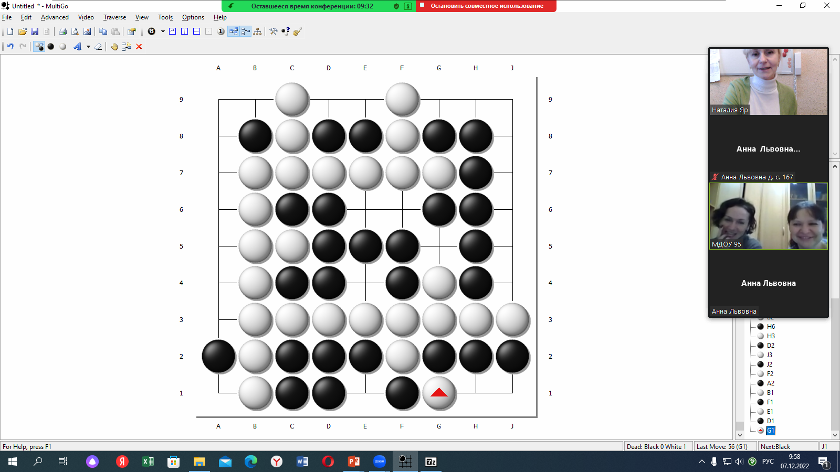

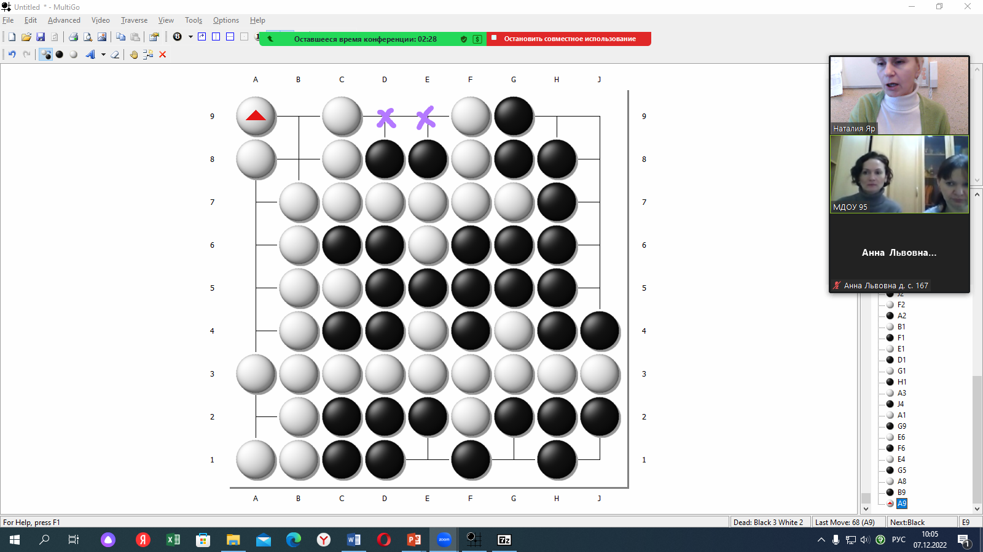
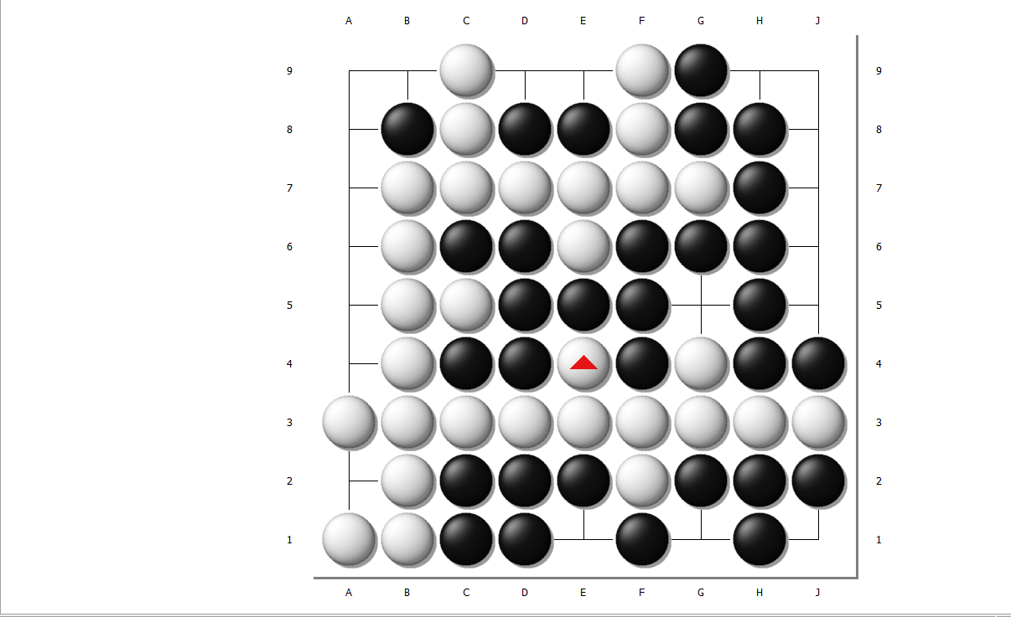
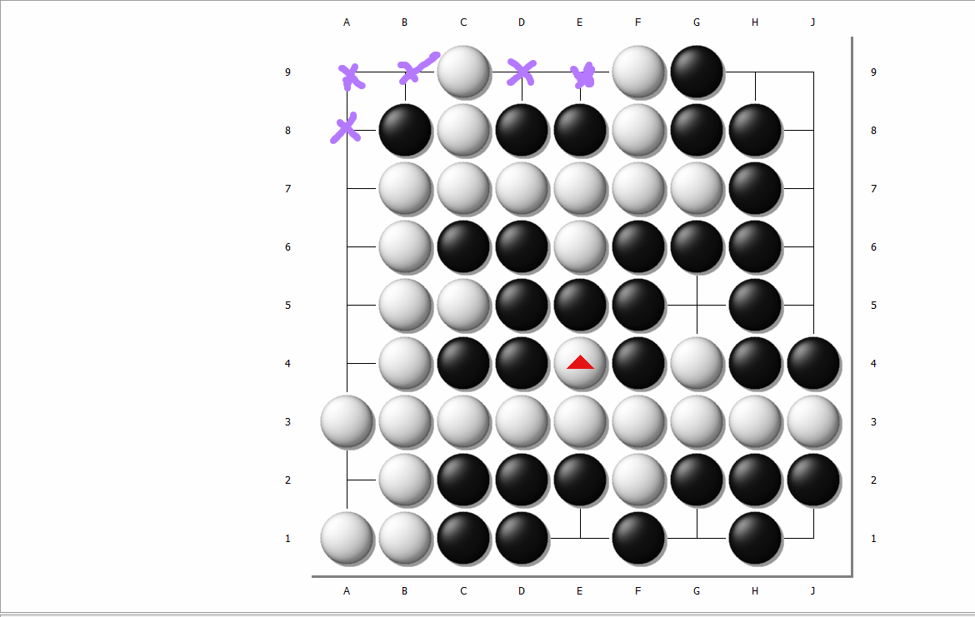
Как засчитывать эту территорию? Черные не хотят ходить, так как поминают, что территория проиграна, а белые не могут же сами ходить несколько ходов подряд. Как быть в такой ситуации?

